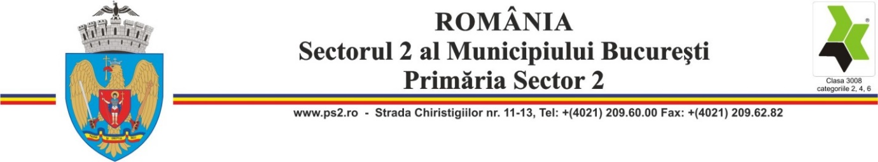

ANUNŢ

PRIMĂRIA SECTORULUI 2 ORGANIZEAZĂ ÎN DATA DE 15 MARTIE 2023 LA ORA 10:00, LA SEDIUL DIN STR. CHIRISTIGIILOR NR. 11-13, SECTOR 2, EXAMEN DE PROMOVARE ÎN CLASĂ

Conform Dispoziţiei Primarului Sectorului 2 nr. 342/20.02.2023

Candidaţii trebuie să depună dosarul de concurs, în termen de 5 zile de la data publicării anunţului privind organizarea examenului de promovare în clasă (27.02.2023-03.03.2023), care va conţine în mod obligatoriu:
- cerere de înscriere la examenul de promovare în clasă;
- diplomă de studii de nivel superior, în specialitatea în care îşi desfăşoară activitatea sau într-un domeniu considerat util pentru desfăşurarea activităţii de către conducătorul autorităţii sau instituţiei publice;
- adeverinţa eliberată de compartimentul de resurse umane în vederea atestării situaţiei disciplinare a funcţionarului public, în care se menţionează expres dacă acestuia i-a fost aplicată o sancţiune disciplinară, care să nu fi fost radiată, în condiţiile legii.

Selecţia dosarelor se face cu maximum 5 zile înainte de data organizării probei scrise a examenului de promovare în clasă, în perioada 10.03.2023 – 14.03.2023.

Relaţii suplimentare în legătură cu condiţiile de participare, bibliografia și tematica pot fi obţinute la telefon: 021/209.60.00 int. 121 – Serviciul Resurse Umane;
Secretarul comisiei de examen este doamna Bădiţă Amalia-Daniela, consilier la Serviciul Resurse Umane.

